# **北理珠学生大巴订票系统**

测试总结

目录

一、概述 1

1. 项目概述 1

2. 术语与缩略语 2

3. 参考与引用文档 3

二、测试情况 3

1. 测试机构和人员 3

2. 测试结果 3

三、 测试统计表 4

四、 测试统计图 5

五、 测试评价 6

**一、概述**

**1. 项目概述**

**1.1. 项目名称：**北理珠学生大巴订票系统

**1.2. 任务提出者**

软件工程实训项目小组（组长：陈煜楠；组员：李想、顾钊宇、陈慧琳）

**1.3. 开发者**

软件工程实训项目开发小组（组长：陈煜楠；组员：李想、顾钊宇、陈慧琳）

**1.4. 用户**

北理珠全体师生、北师珠全体师生

**1.5. 项目背景**

在网上实施开展大巴订票业务，并且将服务范围预定在北理珠广大学生中。为学生的出行提供帮助，为学生提供网上订票服务，使得学生不用去车站买票，且能更选择坐车的时间和退换票，更具有灵活性。可通过可以通过订单上车，减少纸票成本等。

**1.6. 主要功能**

前台：用户登陆注册修改密码、购票、退票、添加订票人信息、查看通知公告、留言

后台：管理员登陆注册修改密码、添加或删除车票、发布通知公告、查看用户留言

1. **术语与缩略语**

|  |  |
| --- | --- |
| **术语/定义** | **说明** |
| 订票 | 用户进行购票操作 |
| 留言 | 用户在完成乘车后可进行留言 |
| 改签 | 用户在购买成功过后可在规定时间内改签一次 |
| 退票 | 用户在购买成功过后可在规定时间内退票一次 |

1. **参考与引用文档**

|  |  |
| --- | --- |
| 名称 | 备注 |
| GBT 15532-2008 计算机软件测试规范 |  |
| GBT 9386-2008 计算机软件测试文档编制规范 |  |
| 《170202102641-陈煜楠小组-北理珠学生大巴订票系统测试计划》 |  |
| 《170202102641-陈煜楠小组-北理珠学生大巴订票系统数据库设计报告》 |  |

**二、测试情况**

**1. 测试机构和人员**

**1.1. 测试机构：**软件工程实训项目测试小组

**1.2. 负责人：**陈煜楠

**1.3. 测试人员：**李想、顾钊宇、陈慧琳

1. **测试结果**

|  |  |  |  |
| --- | --- | --- | --- |
| **问题编号** | **遗留问题描述** | **问题级别/状态** | **解决计划** |
| Zhbitbus-01 | 管理员修改车票输入空值时直接报错但并没有提示对应错误信息 | 一般 | 考虑手动添加输入提示信息，防止输入空值。 |
| Zhbitbus-02 | 用户可以选择任意时间退票 | 严重 | 添加时间判断编码（未完成） |

1. **测试统计表**

|  |  |  |  |  |  |  |
| --- | --- | --- | --- | --- | --- | --- |
| **表格名称** | 测试统计表 | | **表格编号** | | GWWZCT | |
|  | | | | | | |
| 项目名称 | 北理珠学生大巴订票系统 | | 项目简码 | | Zhbitbus | |
| 测试类别 | 系统测试 | | | | | |
| 测试用例统计 | | | | | | |
| 测试结果 | 通过 | | 62 | | | |
| 不通过 | | 9 | | | |
| 总计 | | 71 | | | |
| 测试问题统计 | | | | | | |
| 自动生成数据 | 问题严重性 | | 问题类型 | | 问题状态 | |
|  | 致命 | 0 | 程序逻辑 | 4 | 已修复 | 3 |
| 死机 | 0 | 接口处理 | 2 | 重复提交 | 2 |
| 功能问题（高中低） | 6 | 数据定义 | 2 | 不修改 | 1 |
| 界面问题 | 2 | 计算 | 3 | 无法重现 | 0 |
| 建议 | 3 | 需求 | 2 | 无法修改 | 0 |
|  | | 设计 | 1 | 暂不修改 | 2 |
| 总计 |  | 11 |  | 14 |  | 8 |

1. **测试统计图**

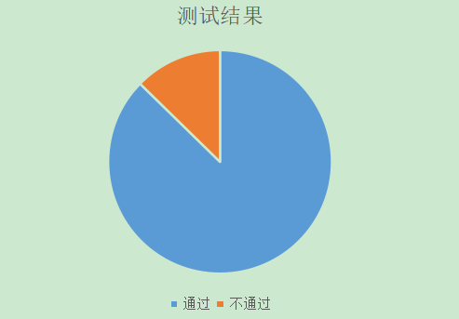

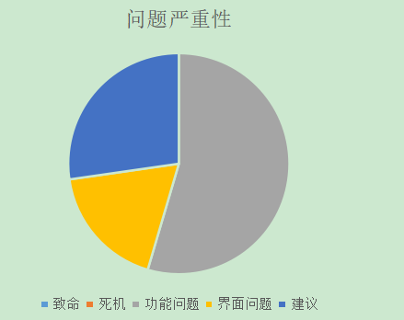

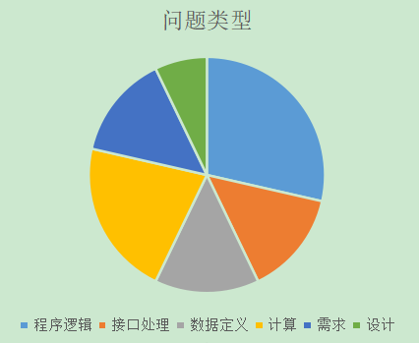

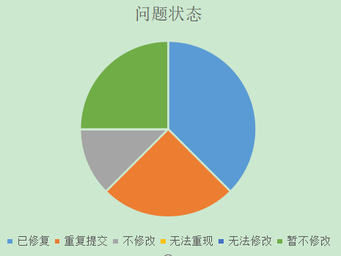

1. **测试评价**

|  |  |
| --- | --- |
| **测试时间** | **2020.5.25-2020.6.10** |
| 测试人员 | 4人 |
| 测试工作量 | 共  14 人.日  制定测试计划：1人.日  编写测试用例： 3人.日  系统测试：8人.日  记录测试缺陷：1人.日  测试总结：1人.日 |
| 实际测试环境 | 硬件（CPU：i7-7700，内存:4GB，硬盘容量:300GB）、软件（操作系统:Win 10，浏览器:IE浏览器） |
| 测试活动简述 | 根据测试用例进行了系统测试，提交相应的缺陷报告，其间共进行了 3次版本升级，进行了 2次回归测试，测试充分 |
| 测试总结 | 系统通过了确认测试，所有测试用例均被执行；功能符合需求规格说明书的规定，且严重性为致命的和严重的缺陷都已被解决，可以发布 |
| 测试改进建议 | 1. 提前安排好测试人员，避免测试时手忙脚乱。 2. 本次测试有一些没有覆盖的测试用例都是在后续才发现并改进。 |